>

virtualizar cpu

Procesos: abstraccion de un programa en ejecucion

Context switch Para manejar distintos procesos a la vez

Frena los procesos en cualquier momento

Puede estar ready o waiting

Ready is waiting for the cpu

>Waiting is waiting for different resources (such as mouse xetc)

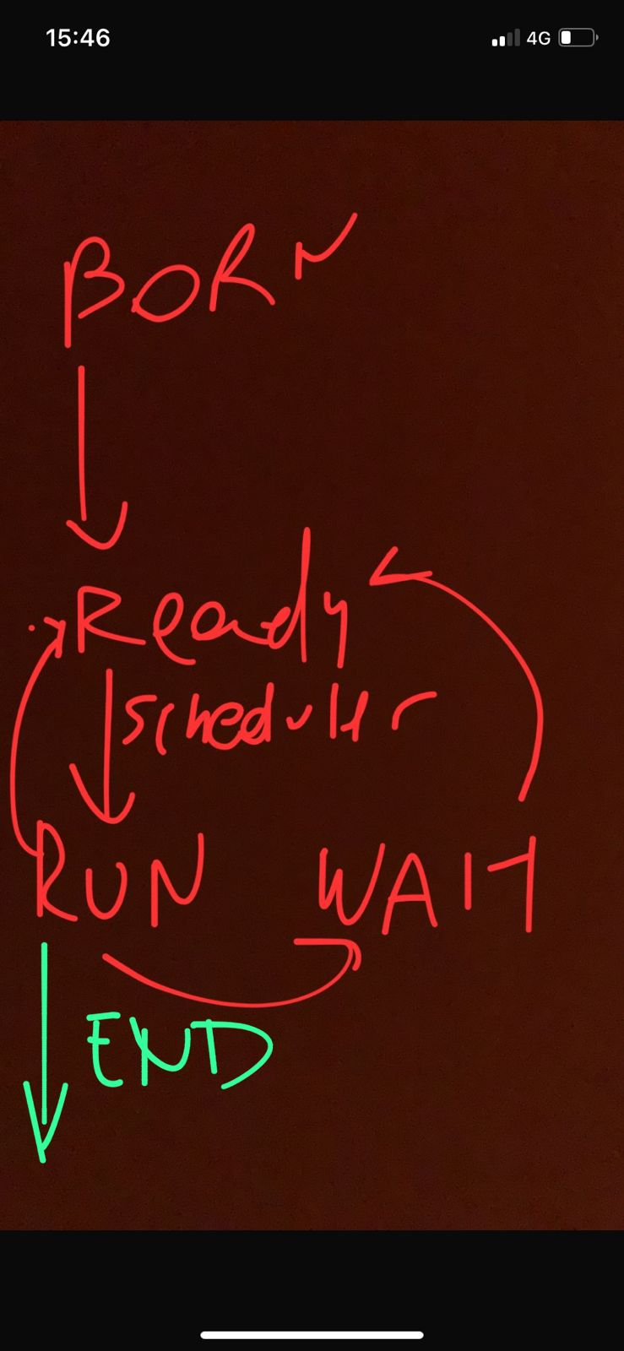

Operaciones en modo usuario

Puede hacer todas las cosas de la isa

Ser root/superusuario no es estar en modo kernell

System call : pasar de m usuario a m kernell para hacer un proceso

Ej leer/escribir archivos

Kernell hace operaciones privilegiadas

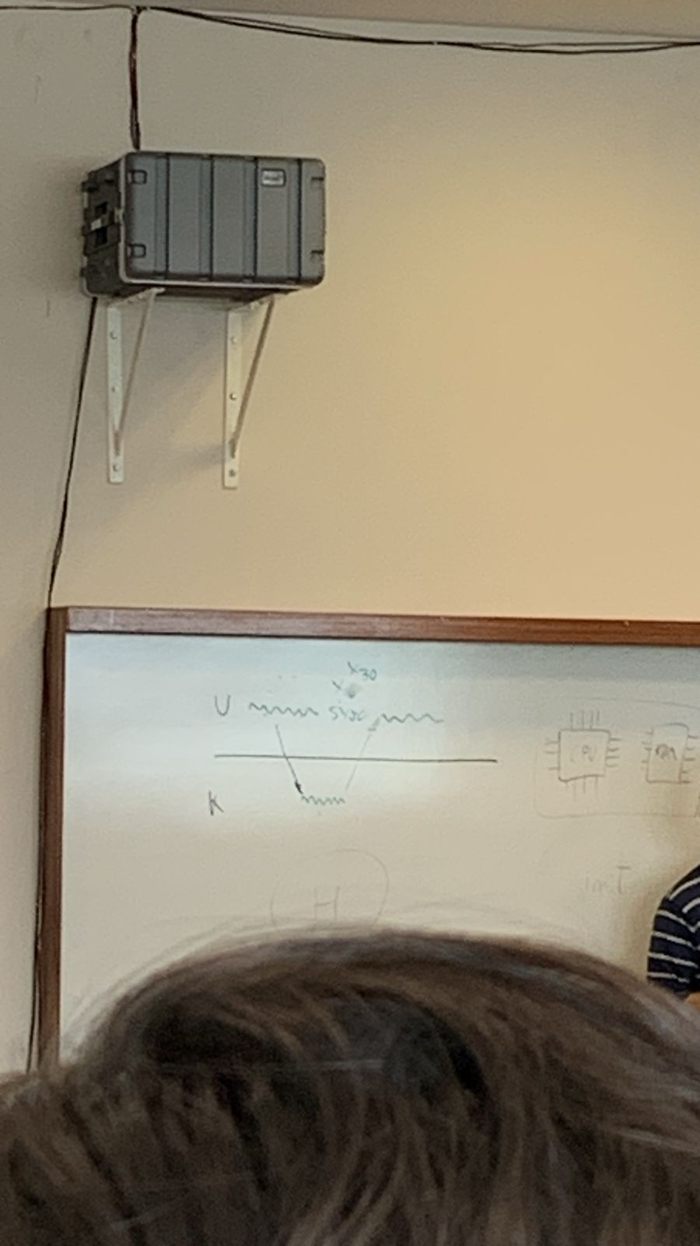

Cuando vuelve a usuarido de kernell se sigue en el ultimo punto en el q se ll dejo en el modo usuario,Los procesos se guardan en la ram

Se guarda el estado actual del proceso antes del switch a kernell

La cantidad de tiempo q pasa en kernell tiene q ser minima

Mientras mas paso ahi la menor cantidad de procesos d usuari q puedo ejecutar

Este switch es el trap

Process migration pasar del core 0 a otro core 1 x ej (Pasar un proceso de un core a otro)